**20240515| 小六班**



Daily life

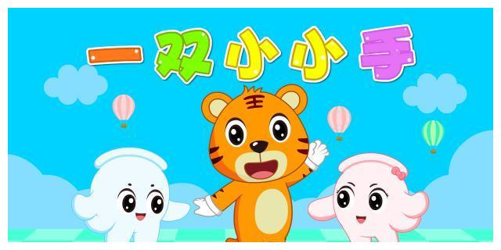

**「来园情况」**

今天是星期三，天气越来越热了，孩子们穿的衣物也慢慢减少啦。

今天共来园20人，全勤。很棒哦！请继续坚持！

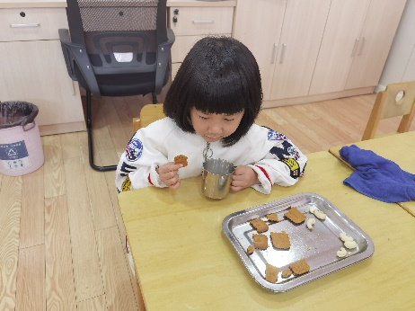 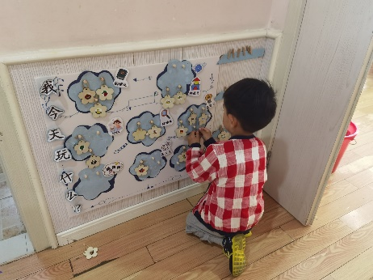

**「区域游戏」**

今天孩子们在教师完了很多有趣的区域游戏，如美工区的荷花、益智区的糖果配对、建构区的公园、科探区的变色毛毛虫等。每个游戏都有他自己的魅力，吸引着孩子们的目光和注意力。

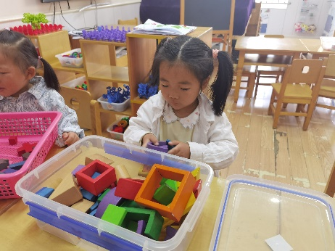 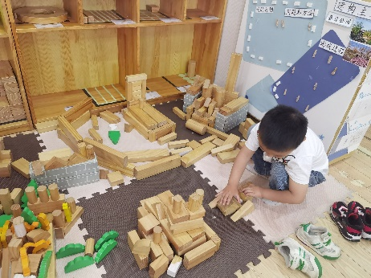

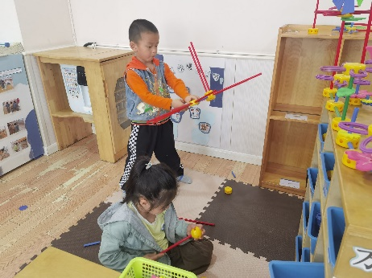 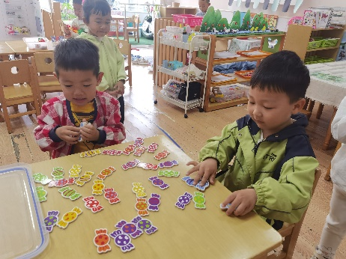

**「日常生活观察」**

|  |  |  |  |  |  |  |  |  |
| --- | --- | --- | --- | --- | --- | --- | --- | --- |
| **序号** | **姓名** | **入园情绪** | **早点** | **午餐** | | | **午睡** | **午点** |
| **饭** | **菜** | **汤** |
| 1 | 方张羽 | √ | √ | √ | √ | √ | √ | √ |
| 2 | 王韵涵 | √ | √ | √ | √ | √ | √ | √ |
| 3 | 杨子熠 | √ | √ | √ | √ | √ | √ | √ |
| 4 | 程桢雯 | √ | √ | √ | √ | √ | √ | √ |
| 5 | 林清姝 | √ | √ | √ | √ | √ | √ | √ |
| 6 | 南羽晞 | √ | √ | √ | √ | √ | √ | √ |
| 7 | 郭慕芸 | √ | √ | √ | √ | √ | √ | √ |
| 8 | 马筱萌 | √ | √ | √ | √ | √ | √ | √ |
| 9 | 许晨依 | √ | √ | √ | √ | √ | √ | √ |
| 10 | 韩泽霖 | √ | √ | √ | √ | √ | √ | √ |
| 11 | 任俊晟 | √ | √ | √ | √ | √ | √ | √ |
| 12 | 顾宇浩 | √ | √ | √ | √ | √ | √ | √ |
| 13 | 魏书宇 | √ | √ | √ | √ | √ | √ | √ |
| 14 | 冯逸凡 | √ | √ | √ | √ | √ | √ | √ |
| 15 | 鞠奕鸿 | √ | √ | √ | √ | √ | √ | √ |
| 16 | 徐佑恒 | √ | √ | √ | √ | √ | √ | √ |
| 17 | 庄溢 | √ | √ | √ | √ | √ | √ | √ |
| 18 | 赵天睿 | √ | √ | √ | √ | √ | √ | √ |
| 19 | 朱圣庆 | √ | √ | √ | √ | √ | √ | √ |
| 20 | 李宇航 | √ | √ | √ | √ | √ | √ | √ |

**「温馨提示」**

1. 安全平台上的小专题请及时完成哦！
2. 天气渐热，轻微孩子们准备一套轻薄的换洗衣物哦！